Fiche élève Mesure des distances « au son et à l’œil » avec Arduino

Doc 1  L’aide au stationnement est un équipement automobile indiquant au conducteur la proximité d’un obstacle derrière son véhicule.  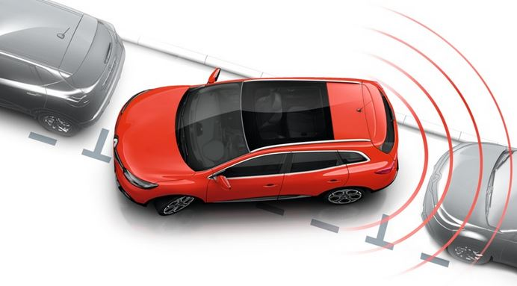 | Doc 2 Principe de l’aide au stationnement  L’aide au stationnement se compose d’un ou plusieurs capteurs intégrés dans le pare-choc arrière, le « radar de recul » et d’un dispositif transmettant l’information au conducteur, le plus souvent un signal sonore.  Le radar émet une onde éventuellement réfléchie par un obstacle proche et le circuit électronique détermine sa distance.  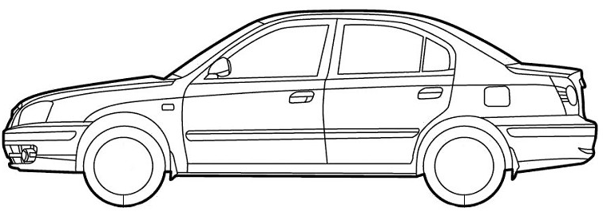  Capteur
Doc 3 Modélisation

On modélise une voiture par une maquette équipée d’un capteur émetteur-récepteur à ultrasons et d’une carte d’acquisition Arduino. Ce boitier est également composé de deux diodes électroluminescentes (1 DEL verte et 1 DEL rouge), d’un buzzer et d’un afficheur.

E  R | afficheur  DEL verte  DEL rouge  buzzer  capteur émetteur-récepteur à ultrasons  E : émetteur  R : récepteur  carte Arduino (à l’intérieur de la boite)

Doc 4 Chaîne de transmission de l’information de la maquette
Signal
ultrasonore
Signal
électrique
E

Arduino

Obstacle

Capteur
R

Les ultrasons sont de même nature que les sons mais inaudibles pour l’oreille humaine.

Doc 5 mBlock

valeur en cm
TRIG = « TRIGger » en anglais = déclencheur en français

PARTIE 1 : S’APPROPRIER la maquette (afficheur débranché)

Alimentez la maquette en branchant la pile et observez son fonctionnement lorsque vous éloignez ou lorsque vous rapprochez un obstacle devant le capteur.

Notez vos observations :

PARTIE 2 : PROGRAMMER la maquette (afficheur débranché)

À l’aide de vos connaissances et des documents ci-dessus, programmez la maquette (avec mBlock) pour relever les défis ci-dessous.

Défi 1 :
Lorsqu’un obstacle est situé à une distance supérieure à 40 cm de la voiture alors, la DEL verte est allumée (la DEL rouge est éteinte) et aucun signal sonore n’est émis. En revanche, si l’obstacle est situé à une distance inférieure à 40 cm, la DEL rouge s’allume (la verte s’éteint) et un signal sonore continu de 550 Hertz est émis.

Défi 2 :
Lorsqu’un obstacle est situé à une distance supérieure à 40 cm de la voiture alors, la DEL verte est allumée (la rouge est éteinte) et aucun signal sonore n’est émis. Si l’obstacle est situé à une distance comprise entre 40 et 20 cm de la voiture, la DEL rouge s’allume (la verte s’éteint) et un signal sonore continu de 550 Hertz est émis. Enfin, la DEL rouge reste allumée et le signal sonore émet un son continu de 650 Hz si l’obstacle est situé à une distance inférieure à 20 cm de la voiture.

Défi 3 :
Imaginez un autre usage possible de cette maquette et programmez-la.

